Unit 1 Lesson 17: Emparejemos y dibujemos arreglos

WU Cuál es diferente: Organizaciones (Warm up)

Student Task Statement
¿Cuál es diferente?
A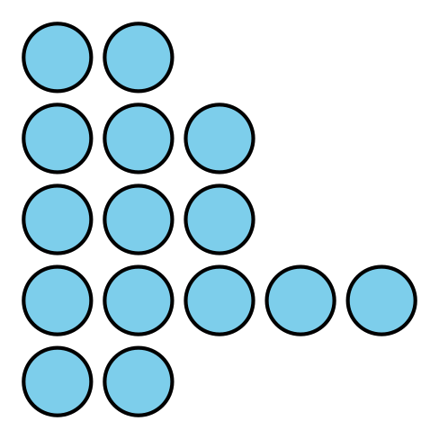
B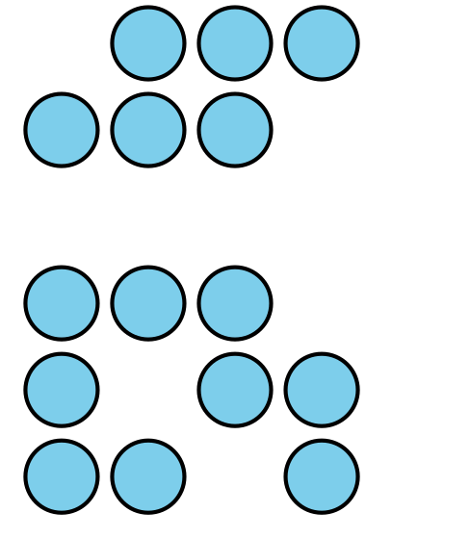
C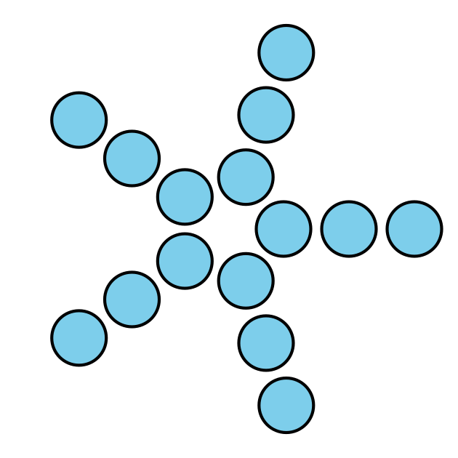
D

1 Clasificación de tarjetas: Arreglos

Student Task Statement
- Empareja los dibujos de grupos iguales con arreglos que sean similares. Prepárate para explicar tu razonamiento.
- 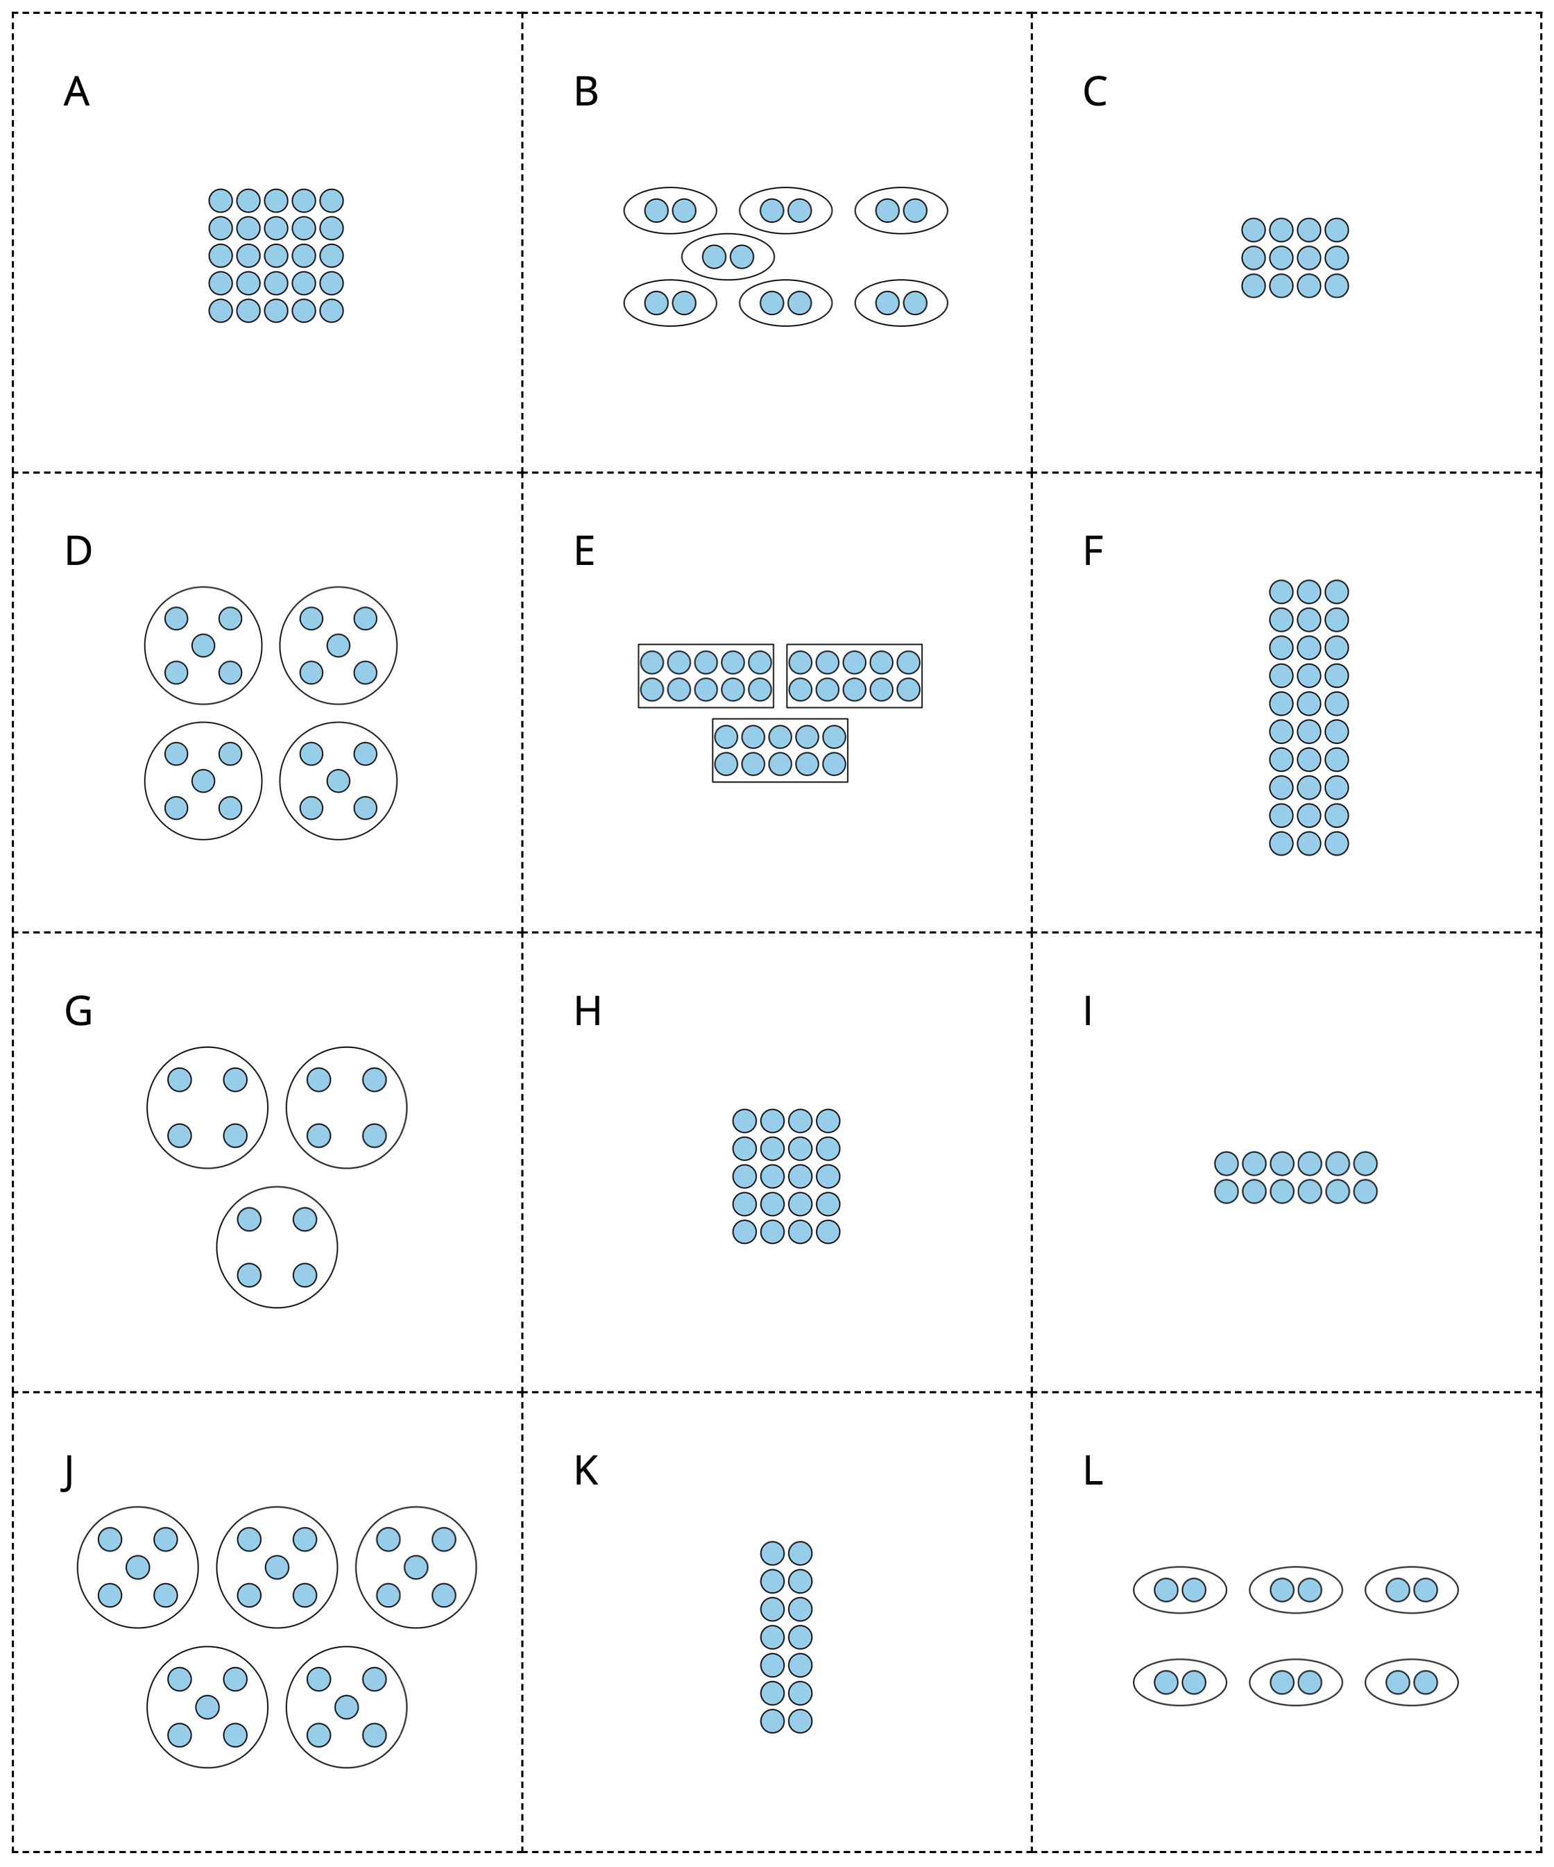
- Escoge una pareja que hayas hecho con tu compañero. Escribe cómo sabes que el dibujo le corresponde al arreglo.

2 Dibujemos arreglos

Student Task Statement

  - Dibuja 1 manera en la que se podrían reorganizar los puntos en un arreglo.
  - 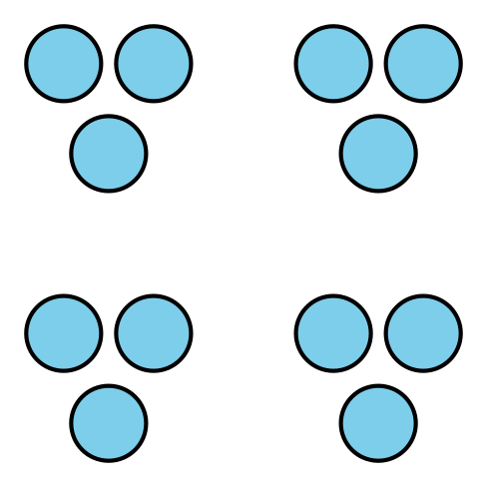
  - Explica o muestra cómo se relaciona el arreglo con la multiplicación.

  - Dibuja maneras en las que se podrían organizar los puntos en arreglos. Dibuja tantas maneras como puedas.
  - 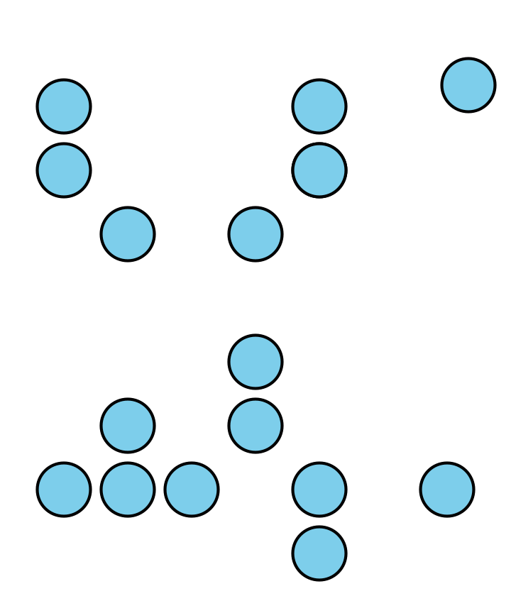
  - Explica o muestra cómo se relaciona cada arreglo con la multiplicación.
© CC BY 2021 Illustrative Mathematics®

